
МИНИСТЕРСТВО ОБРАЗОВАНИЯ РЕСПУБЛИКИ ТЫВА
(Минобр РТ) ПРИКАЗ
от 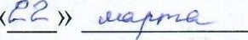2022 г. N2246-д
г. Кызыл
О мониторинге готовности к введению обновленных федеральных государственных стандартов начального общего и основного общего образования в Республике Тыва
В соответствии с Федеральным законом от 29 декабря 2012 года N2 273ФЗ образовании в Российской Федерации», приказами Министерства просвещения Российской Федерации от 31 мая 2021 года N2 286 «Об утверждении федерального государственного образовательного стандарта начального общего образования» и N2 287 «Об утверждении федерального государственного образовательного стандарта основного общего образования», письмом Министерства просвещения Российской Федерации от 15 февраля 2022 года N2 АЗ-113/03 направлении методических рекомендаций» и в целях определения уровня готовности системы образования и общеобразовательных организаций Республики Тыва к введению обновленных федеральных государственных образовательных стандартов начального общего образования и основного общего образования, ПРИКАЗЫВАЮ:
- Утвердить прилагаемую форму чек-листа готовности общеобразовательного учреждения к введению обновленных федеральных государственных образовательных стандартов начального общего образования и основного общего образования (далее — форма чек-листа готовности);
- Государственному автономному образовательному учреждению дополнительного профессионального образования «Тувинский институт развития образования и повышения квалификации» (Уважа Ж.Б.) (далее — ГАОУ ДПО «ТИРОиПК»):
  - Организовать в 2022 году ежеквартальное проведение мониторинга готовности системы образования Республики Тыва к введению обновленных федеральных государственных образовательных стандартов начального общего образования и основного общего образования (далее — мониторинг готовности).
  - Аналитические справки о результатах проведенного мониторинга готовности по Республике Тыва за каждый квартал представлять в отдел общего образования Министерства образования Республики Тыва не позднее 10 апреля 2022 г., 10 июля 2022 г., 10 октября 2022 г. и 10 января 2023 г.
З. Отделу общего образования Министерства образования Республики Тыва (Якушева О.Г.):
  - Обеспечить размещение указанных материалов на официальном сайте Министерства образования Республики Тыва;
  - Обеспечить проведение мониторинга готовности государственных общеобразовательных организаций в соответствии с формой чек-листа готовности.
- Рекомендовать руководителям органов местного самоуправления муниципальных районов и городских округов, осуществляющих управление в сфере образования:
  - Обеспечить проведение мониторинга готовности подведомственных муниципальных общеобразовательных организаций в соответствии с формой чек-листа готовности;
  - Представление сводных данных по муниципальному образованию в ГАОУ ДПО «ТИРОиПК» в сроки: 25 марта 2022 г., 25 июня 2022 г., 25 сентября 2022 г. и 25 декабря 2022 г.
- Контроль за исполнением настоящего приказа возложить на первого заместителя министра образования Республики Тыва Сарагашеву И.В.
Министр 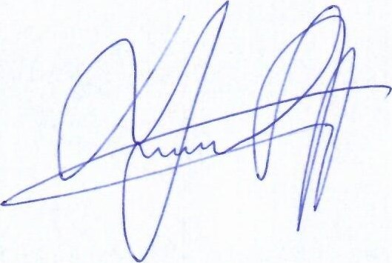 А.В. Храмцов
Уважа Ж.;
тел.2-35-46

HOト OlfOHhINOト8XHH8M010if08トOOhHI「0【一6606Kd9KIH00一ミ一803gこ908』、ooh三「0
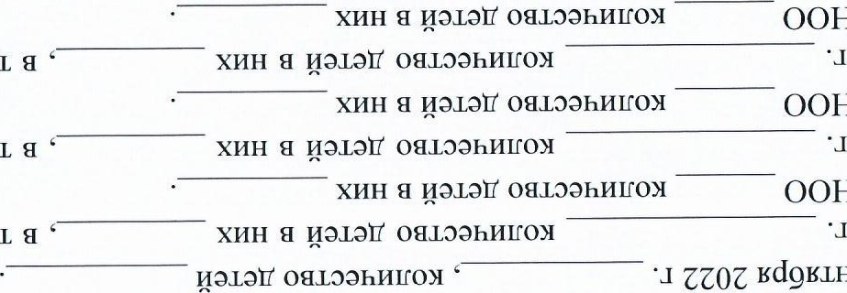
004e 一CIHHOI「80H90011KOXHÄ101P'hK90ミ0332こ寸08JしOhHIfO 3一「OldhNOト8・ 6606Kd9KIH00一PH803gこ寸0籌00hH1「0ノ
00H
00H
Kd9KIHOO
DOO011ミ03gこ 908ト0のhHLtO 3U3ミhNOト8 XHH8HOト ・」606Kd9KIH001EH80332こ90巴しOh一一一「0ノ
OOHDC)d(b 一WI一一2「80H900一一KOXHi1101P'hK90ミ033匹2
608H30h1一I「0 01「OHhNOト9 XViH8MO 「一6606Kd9KIH00一PH808ミ2608H3h三f0ノ
HOLOY09JしOhHI「0 一EH803gF 一08ト00hH一「 30W3」(d一一H匹「Il
80一一HI、ogedXICIHflHIedLOHHVIVNÜe

XHH9ミ HOI「OIHhKXHHEH 一q一「0一Il80HH109Ed OOhH長0」2U3一一H 08』しOh一一一「0 33ゴ】90
宀
3HB809Bd900
ゴ
一
90
KHHOifYOdhK
040
一
一
q
一
「
B一-H電80門電d900長①一n900長0u90一一30一-
・
913d
ミ
あ
30
長
qH
1
80
d90
x
一
qHH
I-r
電
h
01d
電
ミ
H
電
ト
3
x
-
ミ
電
90
電
d90
0
長
・
一
n90
0
長
OH
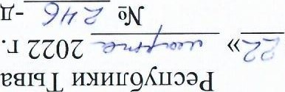》ト0

KHHE80€e,d9028トOdJOHHHでイ
L'NOEVDIHdII
8101 0
BUI-IOHIf0111CIfI
B -00nödI_I
 |  | 0 EH  OllHOÜIOVNEV,d | 01nn0PH  OHHOYIIOVVEPd |  | HP,OPH  OHHOiTIOJ'NEPd | 01n20EH  OHHOi110NEP,d
「L e OLI
「L e OLI |  |  |  |  |  | “000 'OOH
HI-COIREP,YOI_I |  | •HOHf10dK  040Hq 0>111一'OJOHWP,IIHYIHHÄLAI0OHCI乛HOH「 “040Hq  HOIHO}NKNO\IXIqgoqedI-I-OHfIHIevvdOHH9HEflOdHndO(l)D一•一 | (n100WnMOX900H 011)KHHOYtYOdhKO.一OHq01e808d90  HELOÄHKHHOHITOIIOYHKHHOHOJ•NEHICIHOOOHfl 'I | 冖H00HqF01K0 00  D()eIØ Oh09EdHHHPYEOO  011  0EBYHdLI) XHHHOIfHOH902nHOM088OLIHHHOYYOdhK  LNOHCI一 80Wd900m90 K2h09Ed •€•一 | 00DO「IØXHHH01fHOH90  0114HIKHd110d0VN HE109edfÆdH •一 | 0JOH80H00enwedl()dllKVHHP,80dHJI-IeYfP/KHH280E2d90  040H80H00丶00KHHEHO€ed900Oil一90(NOHqINh2H  WII冖0goted90KEHHOHOO H
一90
•€•一
3nn3h3n3390 OOHOHP,(III
-01-18111.endOHH
OOHHOHjIE"IHe,Id(YI
XHHflHOOilOHIOOhMI-fOJY 000DO「10JNHHH01fHOH90OLI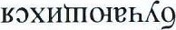
800021016081,00hn100XOlfOHhNOXfl XHHHOIOÜ08100hHI「ON 'ertOe16806Kd9K 0一 H00 IDI60 ,OOhH1f0)I
XMH HO OH 00hn1「0M 000DO「VNHHH01ff10H90011
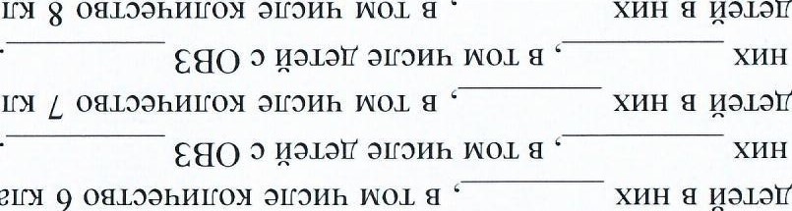
OHIOOhHI「0 'erm8608Kd9KIH001EH8000B 808100hH1f0JNI HO OHOOhHI「0>1 000DO「(Q)VNHHH01fHOH90011
HOOOEITY
XHH
fl
HOIOi:f
HOOOEIDI
'8000t21DI
a100hnr00 OJ8802Kd9KIH00一 8000m LOf1100hH1fO)I

XHHflHO OflLOOhHI「ON 000DO「1@011KOXHi1101EhK90
0 LOOhHI「0 8808Kd9KIH00一PH90“00hH1f0
 |  |  |  |  | OHH2hOVNHdII |  | OHHEhOINHdLI |  | OHHP,hOJNHdII
(€80 | 1/1/1 | *1/1/1 | *1/1/1 | *1/1/1 | *1/1/1 | I | *1/1/1 | 1/1/1 | +1/1/1 | +1/1/1
…HVNKHHPÆ1090dL0Hug00a8000 冖EflO0 Hdll)KHHPÆ10fÆd900bm90 | P,YOHI_IP,EKP,HCIICOXHHOKOI_1 | IqnnedlodllHOHCIIT012flOEV,d90  0Ha0H00KnH00800 OICIJ'NOKdHHVIfLI | IqwvwcL10dIIHOHq d90HOHHOHOOKnH00900  801exqIfKE0dXBJNOKdHHEIfIIKVIHOYHIOOYHYHOYIO 0HD | BOXHü1012hK90K  H90hKXlqHq1N0d0flHHKKHHPH0dHJNd0(l)ennedd0dLI | 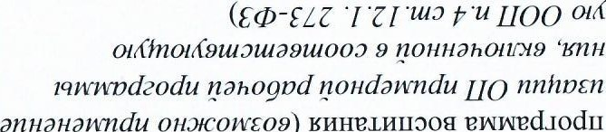KPh09Bd  D  IllUD09  ~  丶  ~  …  、  07  ~  ~  ~  0  ~  DICO  809  )  KHHP.IHIIOOfl | 、~ 丶000DOJO)*1%09ed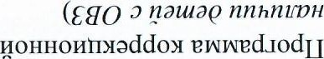  「  10dH | Hdll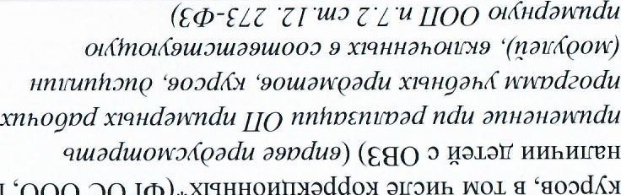000DO,I(D)*XHHHOHYIYOdd0Y  OHh  W01  '800dKy  8010WM0dHXICIH90hKXHHCIITOY10NJ'NVWdEIOdIIOHh09Ed | HIOOIIqI.fOIBOYfHOHhOdKOH8HOOCL'(YIqnnedv10dLI0nh092d | 、~d~…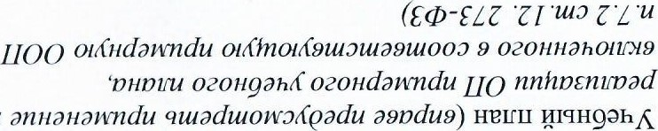 | HOOHq0KOYMOHhOdKOHflHEICI_1
…HVNKHHPÆ1090dL0Hug00a8000 冖EflO0 Hdll)KHHPÆ10fÆd900bm90 | 0 | 0 | O | 0 | 0 | 0 | 0 | 0 | 0 0 | 0

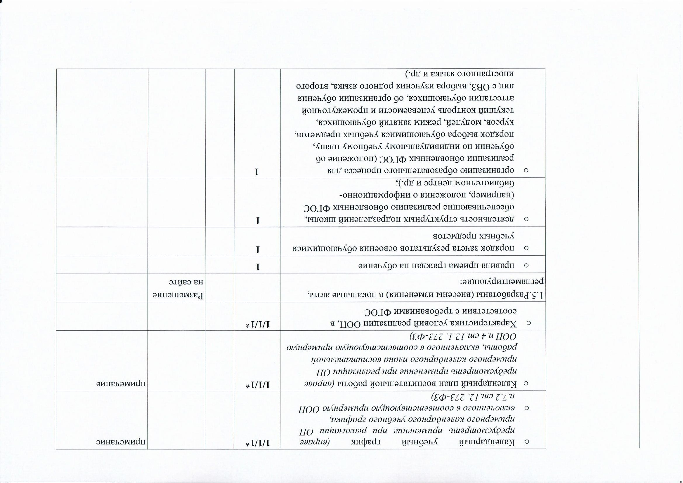
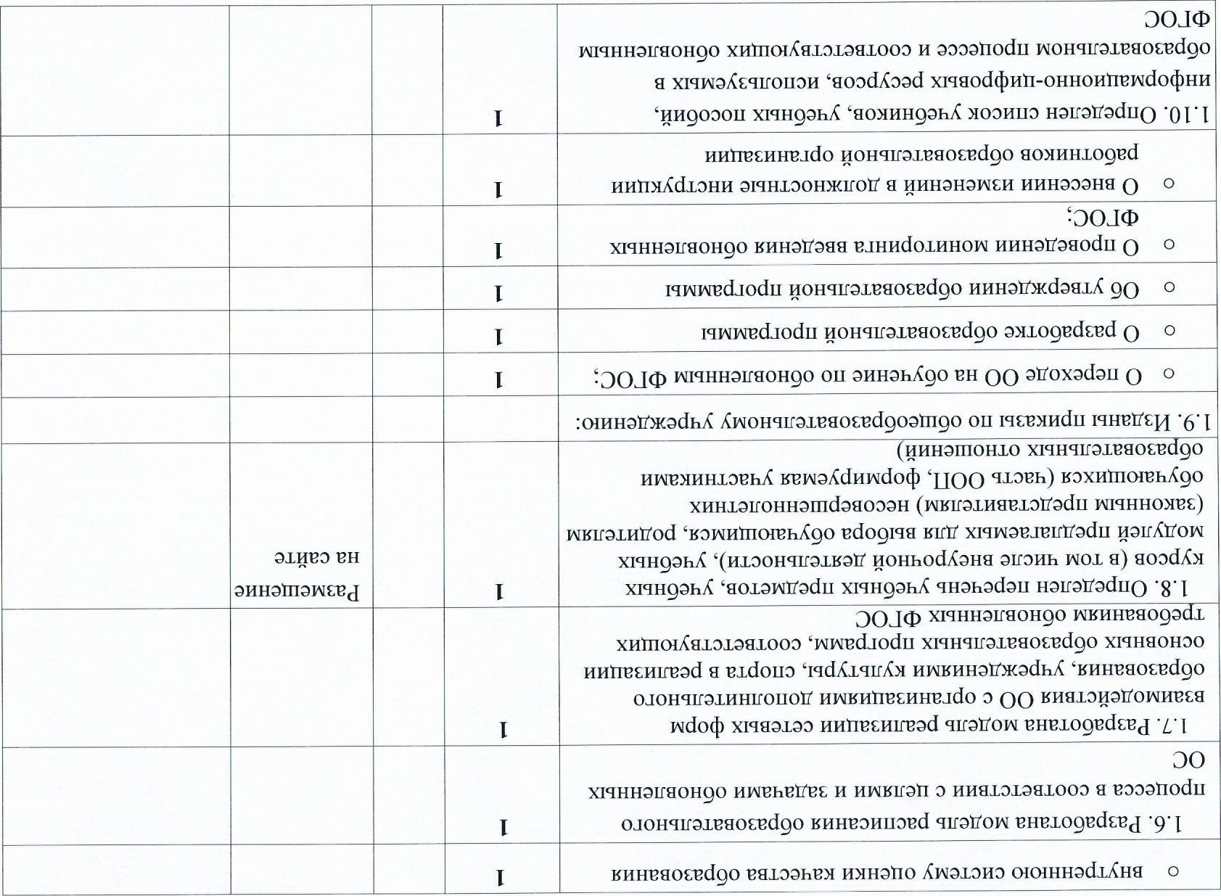
•0一'一
0 0 0 0 0 ·6•一
DO
•9•一
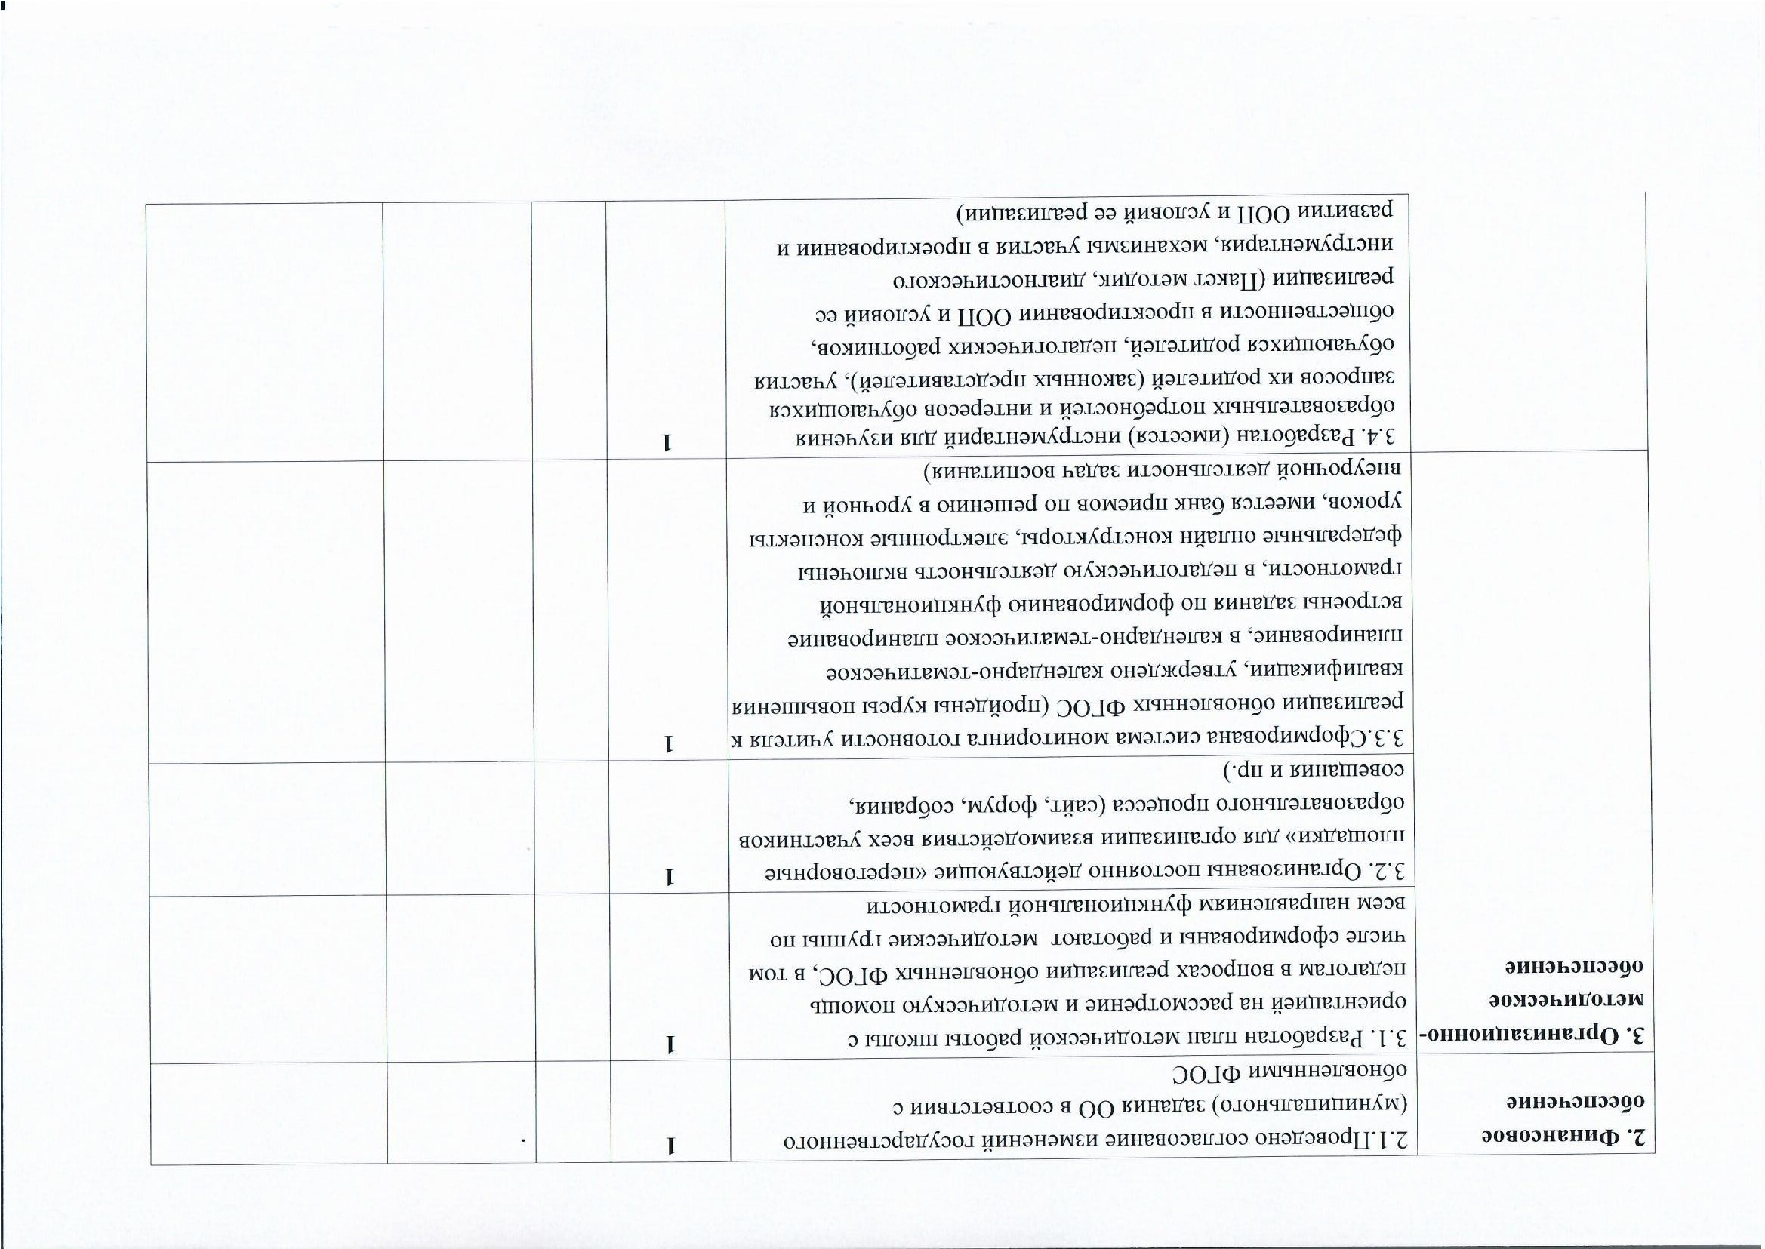
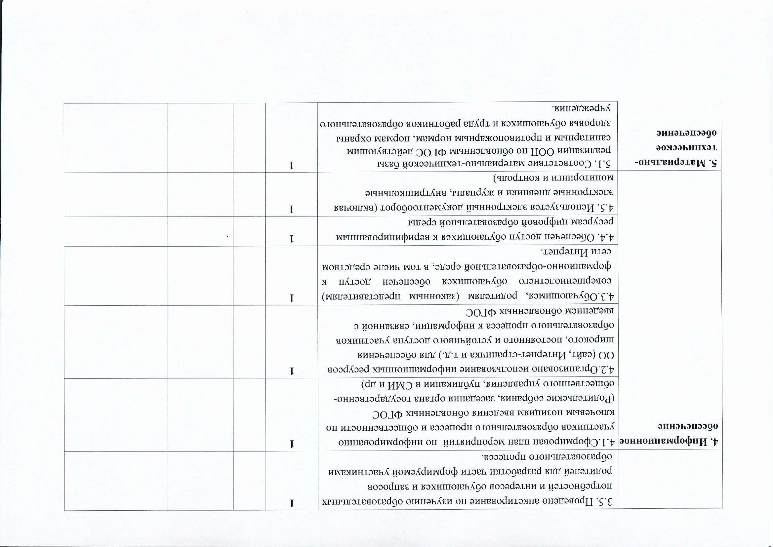

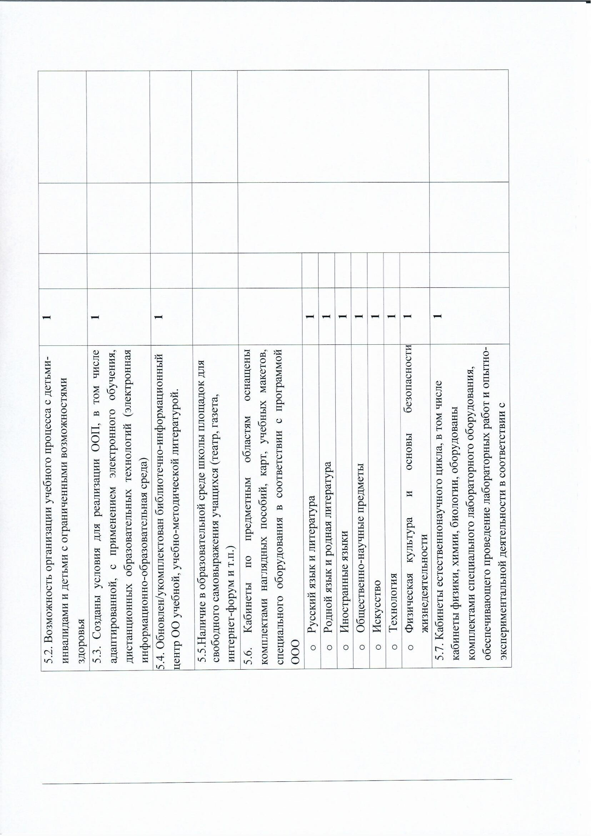

 | I |  |  | I |  |  |  |  |  |  |  |  |  | 168U99
•KHHP,HOted900一Oil一9000Ha0H00 | •(HHhM11THHdll)XVIdeÜHPIO  XIqHqIfPHOHOOO(l)OdI.I(HlfH)H'XP,)IHHhOgedLIOXICIHHOHVIENH(I)HIIV,KYI  JNHHHPEP,)IKWKnH28090d1JNICIHHOHÄP.YH(I)H乛 10nh0LO  HHtIPÆHHP,JdOHOYHH109P,dXHYOOIIHEIO,IPYOIIKHYIP,)IH(I)HIN,H)I•一•9 | 冖001)DO「10mqHH01fHOH90OLIH109EdK乛日  'HHYIP,>IH(I)HIIVÆIYOHHOITIHHOIIXHITIYOITIOdLI'ICIITO)IITIElfEHOOdOI-I  OLIO)IOOhH01rgedIIK-OHqmedJOHHHVNi_re08OOhHIfO·•9 | 00HDOLIØ  ~qHHO芞90H90011 KIM OHHOIIIICIHOII  XH111YOITIOdI_I8000BKXXIqHqITEhP,H 0 HhÄ08100hHIfO>I••9 | 000DO「I(DVAIHHH01ff10H90011Iq092d  OHHOITIICIHOII XHITIÜOIIIOdII 'UOIfOIHhK 0800h一一110>1 •寸·9 | VIJNOHHOHOJNHd11  0 XIqHqIÆHOHOOO(bOdHMHH01110d OITLOOHJHOLOIIJ'NOY  JO十 乛乛90IWO)IIIIHMHHL09Ed(M)IOOhHEIOueifOI_I•'9 | …HHOII一0H10XHHqIfOJE80€ed90  HOYIHHLOEhK KHHOMYOHOdIIOO 0J0OOhHdOueYOII,040OXHOII | VNJ'WdJOdII | (OIOIHINIIHIIHHKVV  HITH()0H) 0BPDIOOh一一「一0,十 •040OXHOII | JOI「OXHOII-LIO,IP,YOII | YOIIOEIOIT-CllfOIHhK | JOK01X0 ,q HhÄ | d010HI | 40J2M0nHIqHqIÆHÄOO
 |  |  |  |  |  |  | 0 | 0 | 0 | 0 | 0 | 0 | 0
 | 3nn3h3n3390 |  |  |  |  | 3nn3h9n3390  30 00hH「10eÜOII  -O,IOIfOXH31_I·

 |  |  | 2-4 | 
 | ο | ο |  |  | 00

